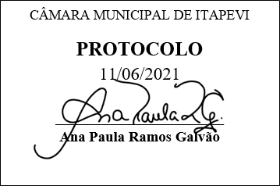
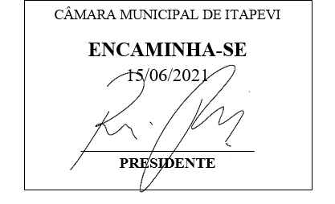
INDICAÇÃO Nº 1560/2021

Súmula: “Indico a implantação de Guard-Rail ou mureta na Estrada do Prado, SN, no trecho pavimentado, situada no Jardim Santo Antônio. ”

INDICO à Mesa, após ouvir o Douto Plenário, na forma regimental vigente, que seja a presente propositura encaminhada ao Excelentíssimo senhor, Igor Soares Ebert, Prefeito Municipal, e ao senhor Ramon Merdrano de Almada, Secretário de Infraestrutura e Serviços Urbanos, para a realização de operação tapa-buraco na rua Salete Serafim Gomes nº166, na Chácara Santa Cecilia.

JUSTIFICATIVA
Senhor Presidente;
Senhoras Vereadoras;
Senhores Vereadores;

Essa é uma solicitação da população local que reivindica a realização deste serviço, pois há no local uma profunda ribanceira, com cerca de 15 metros de altura da via até o córrego que há no local, o que gera perigo para os condutores e pedestres que caminham pela calçada.
Tendo em vista o grande trabalho da atual gestão, Indico a essa estimada secretaria a implantação de Guard-Rail ou mureta na Estrada do Prado, SN, no trecho pavimentado, situada no Jardim Santo Antônio, para que com máxima urgência, a população local tenha uma melhoria na qualidade de vida e mais segurança.
Sala das Sessões Benvindo Moreira Nery, 11 de junho de 2021.

Vereadora Tininha – PSD
1ª Secretária
